Pracownia Systemów i Urządzeń Sieciowych
08.12.2022 - Serwer Plików
 | Imię i Nazwisko | klasa/grupa/ rok szk.
 | Ksawery Zelek  Adrian Starostka | 3TI 4/4

INTERFEJSY
ST - LAN1 - zintegrowany
LAN2 - na porcie PCIe
S - LAN1 - zintegrowany
LAN2 - na porcie PCIe

TREŚĆ ZADANIA
1. Instalacja serwera plików

2. Efekty

1. INSTALACJA ORAZ EFEKTY

SERWER

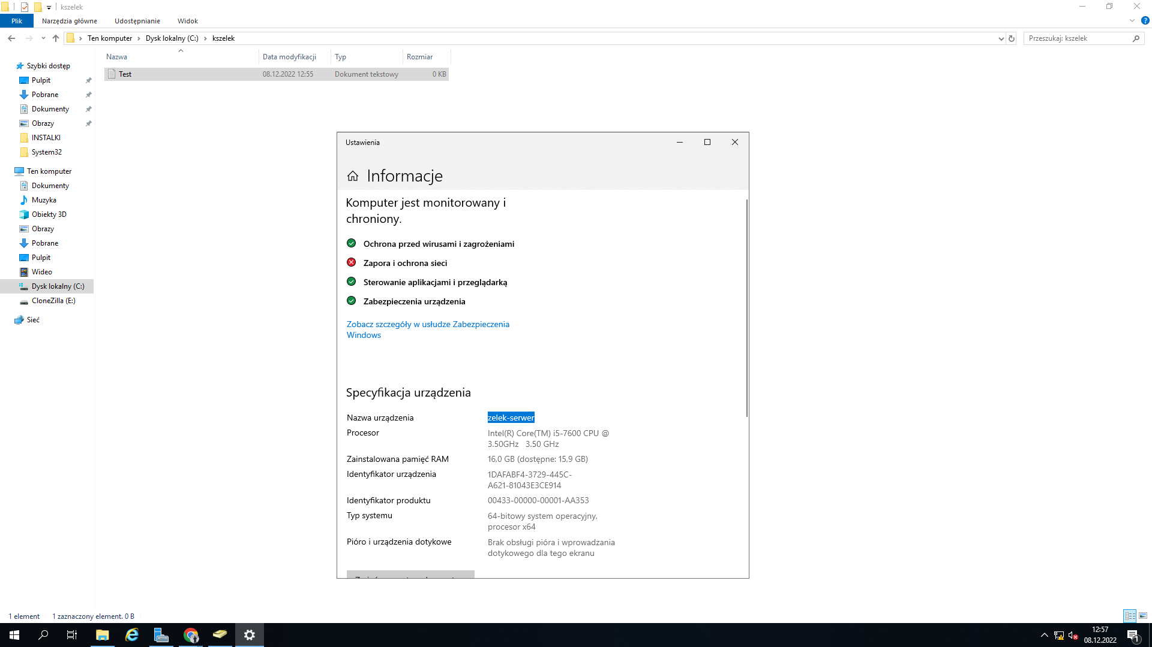

STACJA ROBOCZA

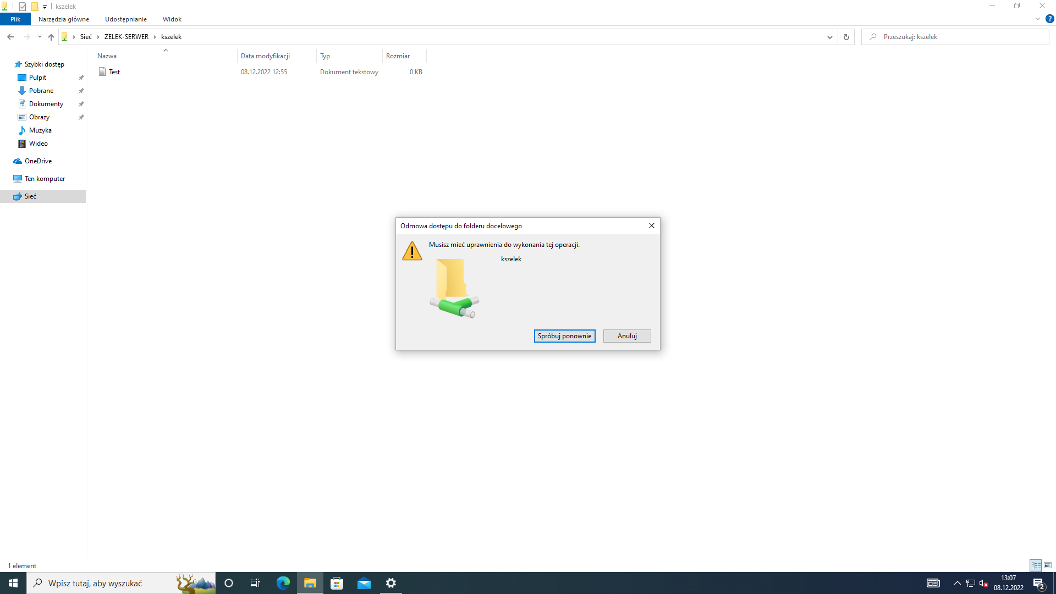

Jak widzimy widać udostępniony plik z serwera, lecz nie możemy utworzyć folderu ze strony Stacji Roboczej

2. MAPOWANIE

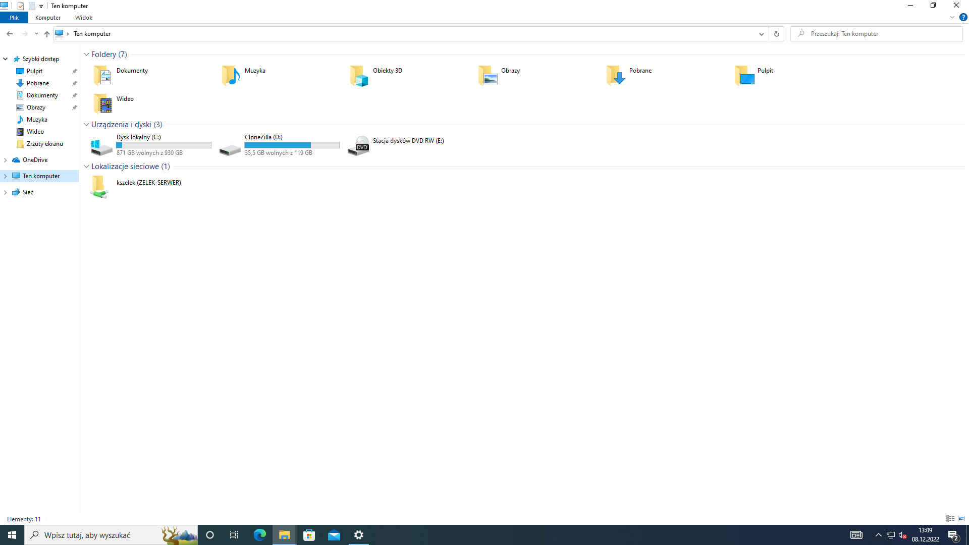

3. UKRYTY FOLDER

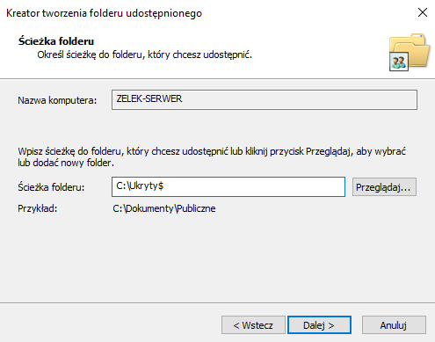

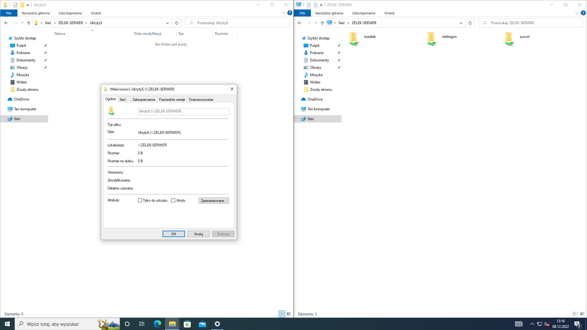

TREŚĆ ZADANIA
1. Utwórz na serwerze j.o. (Zasoby), a w niej dwóch użytkowników.

2. Utwórz na serwerze (dysk C) folder o nazwie "PSiUS", udostępnij go z limitem 5
użytkowników i nadaj opis "Zajęcia lekcyjne".

3. Opublikuj folder " PSiUS " w AD oraz utwórz przekierowanie do udziału w j.o.
Zasoby.

4. Jeden z tych użytkowników ma mieć prawo do odczytu do tego folderu, a drugi
nie powinien mieć do niego dostępu.

5. Sprawdź nadane uprawnienia z poziomu klienta.

6. Utwórz na serwerze w j.o. "Zasoby" jeszcze czterech użytkowników oraz folder o
nazwie " PSiUS1".

7. Wykonaj czynności z punktu 2-3 stosując je do folderu " PSiUS1".

8. Utwórz dwie grupy: "Informatycy" i "Elektronicy".

9. Przypisz użytkowników do tych grup, tak aby trzech z nich miało pełną kontrolę
do obydwu folderów, a trzech pozostałych pełną kontrolę do folderu

1. UTWÓRZ NA SERWERZE J.O. (Zasoby), A W NIEJ DWÓCH UŻYTKOWNIKÓW

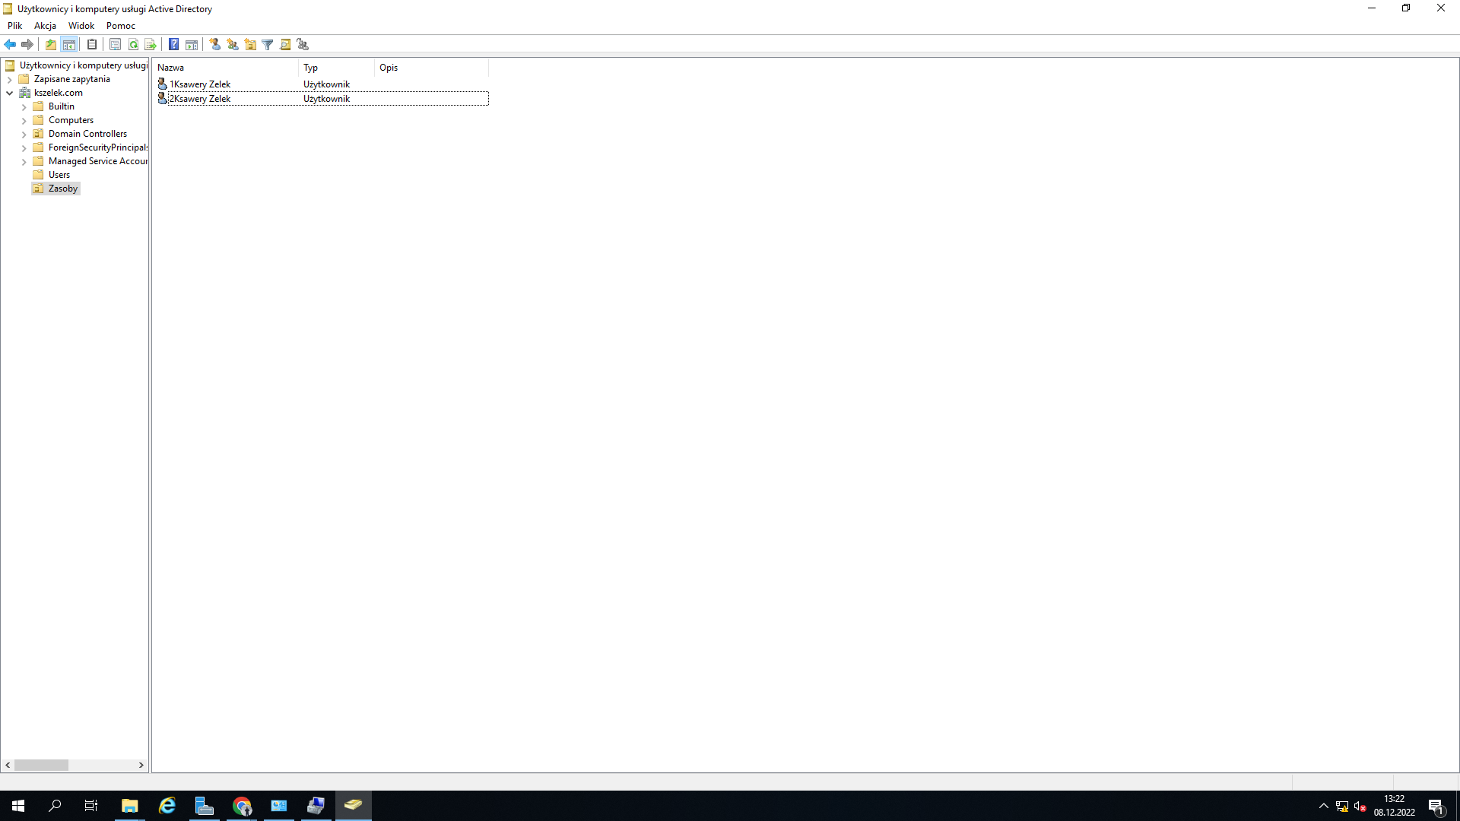

2. UTWÓRZ NA SERWERZE (dysk C) FOLDER O NAZWIE “PSiUS”, UDOSTĘPNIJ GO Z LIMITEM 5 UŻYTKOWNIKÓW I NADAJ OPIS “Zajęcia lekcyjne”

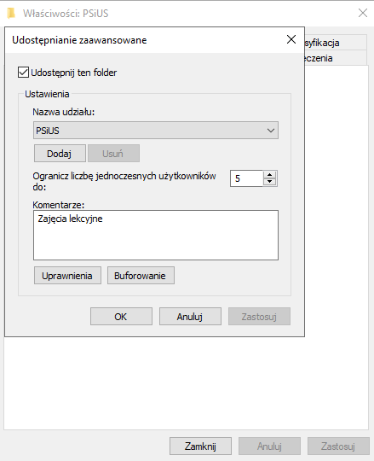

3. OPUBLIKUJ FOLDER “PSiUS” W AD ORAZ UTWÓRZ PRZEKIEROWANIE DO UDZIAŁU W J.O. “Zasoby”

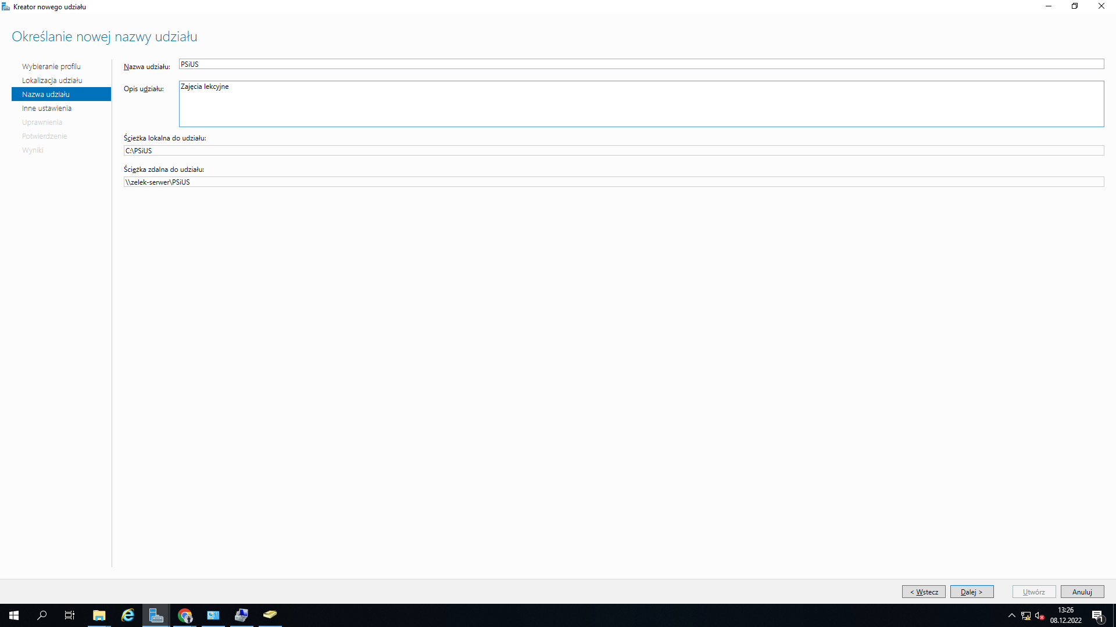

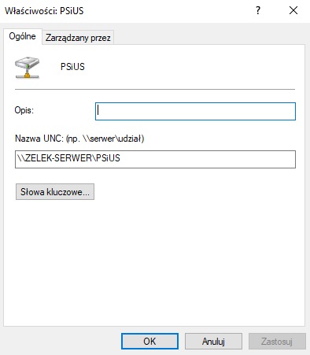
4. JEDEN Z TYCH UŻYTKOWNIKÓW MA MIEĆ PRAWO DO ODCZYTU DO TEGO FOLDERU, A DRUGI NIE POWINIEN MIEĆ DO NIEGO DOSTĘPU
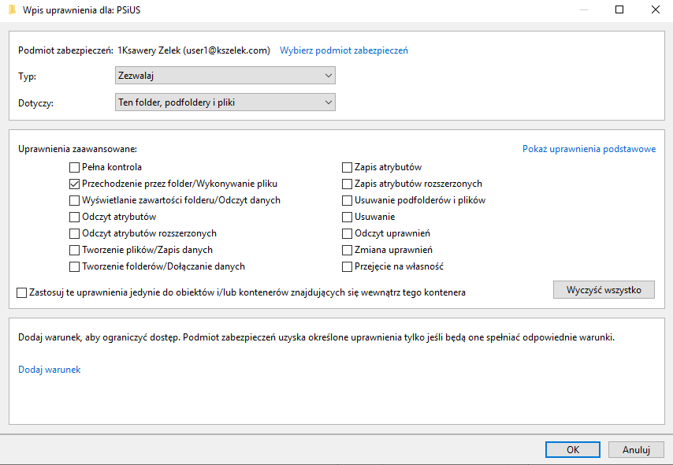

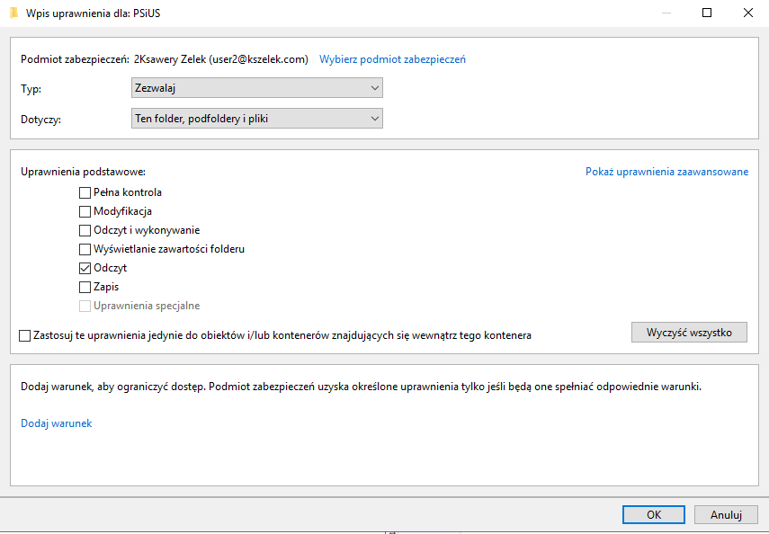

5. SPRAWDŹ NADANE UPRAWNIENIA Z POZIOMU KLIENTA

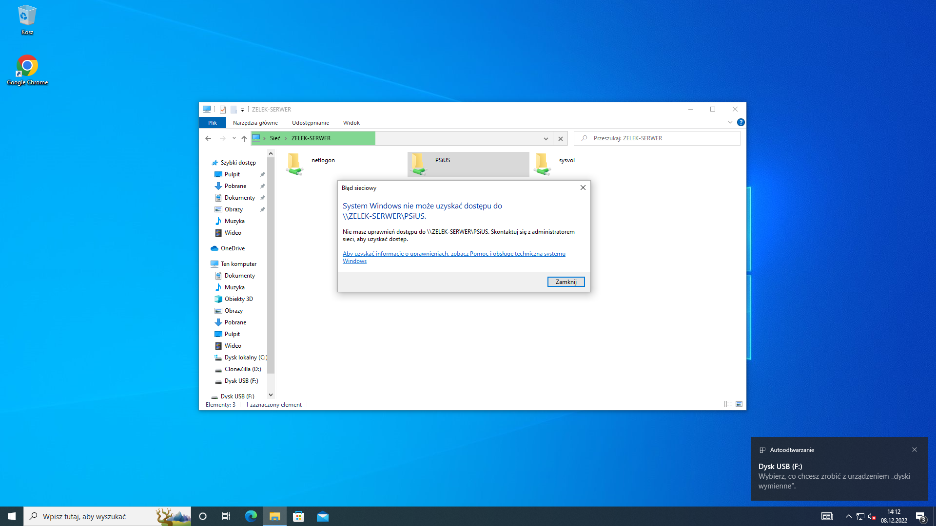

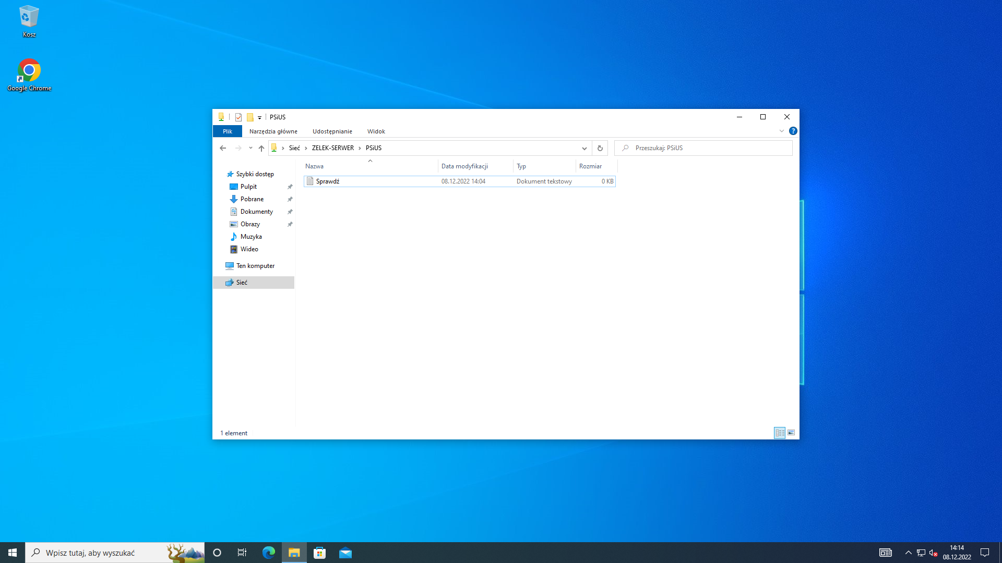

6. UTWÓRZ NA SERWERZE W J.O. “Zasoby” JESZCZE CZTERECH UŻYTKOWNIKÓW ORAZ FOLDER O NAZWIE “PSiUS1”

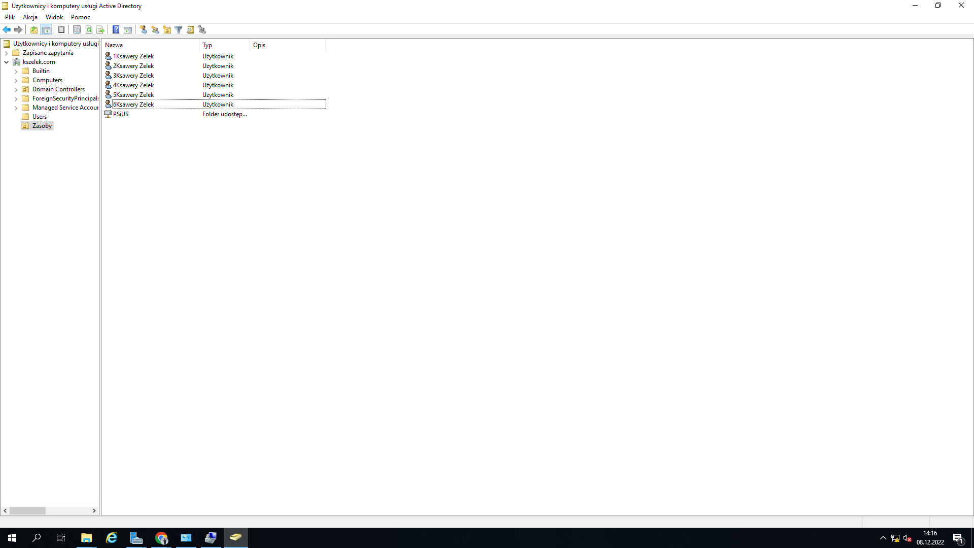

7. WYKONAJ CZYNNOŚCI Z PUNKTU 2-3 STOSUJĄC JE DO FOLDERU “PSiUS1”

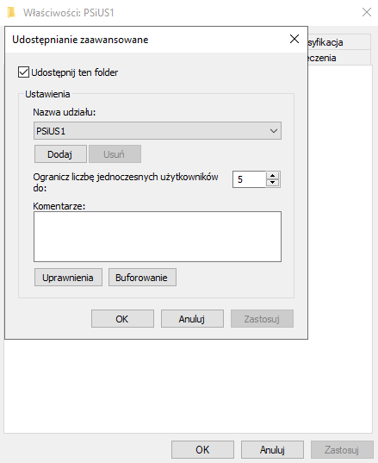

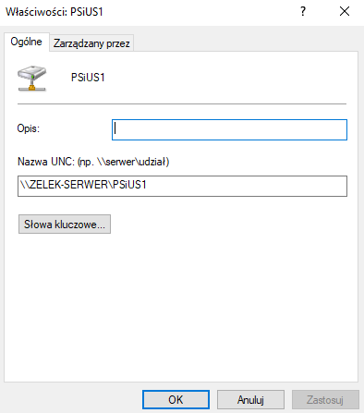

8. UTWÓRZ DWIE GRUPY: “Informatycy” I “Elektronicy”

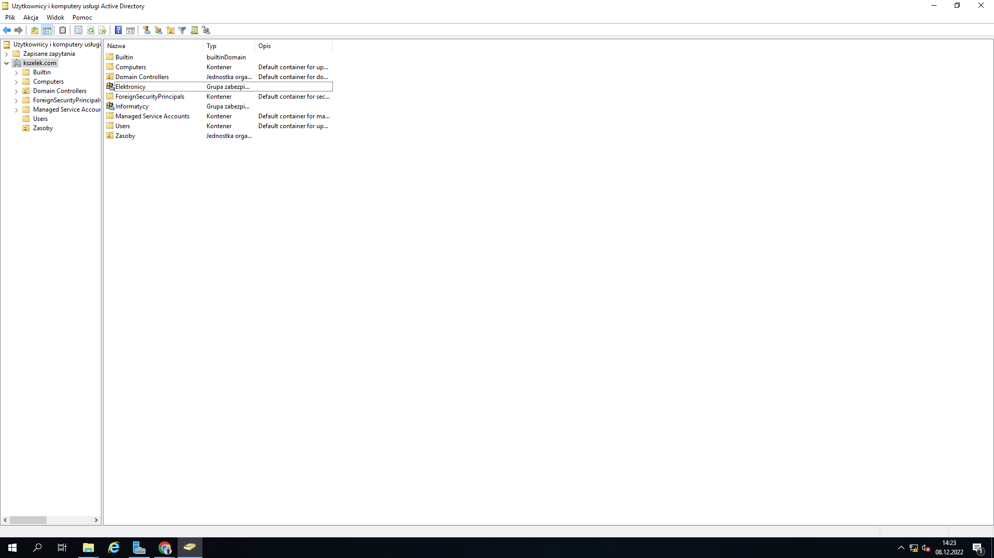

9. PRZYPISZ UŻYTKOWNIKÓW DO TYCH GRUP, TAK ABY TRZECH Z NICH MIAŁO PEŁNĄ KONTROLĘ DO OBYDWU FOLDERÓW, A TRZECH Z POZOSTAŁYCH PEŁNĄ KONTROLĘ DO FOLDERU

INFORMATYCY

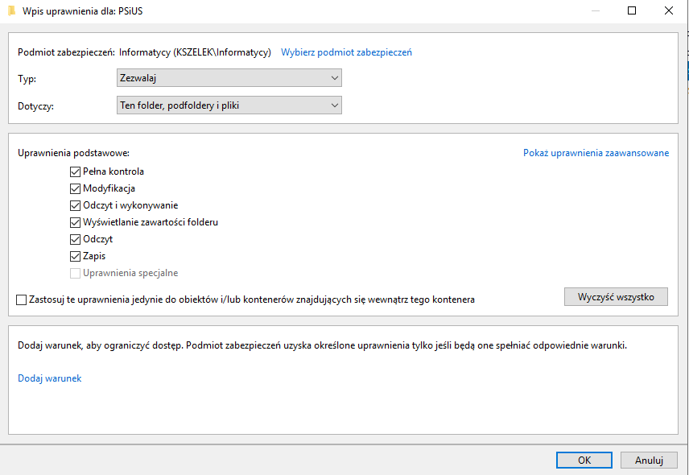

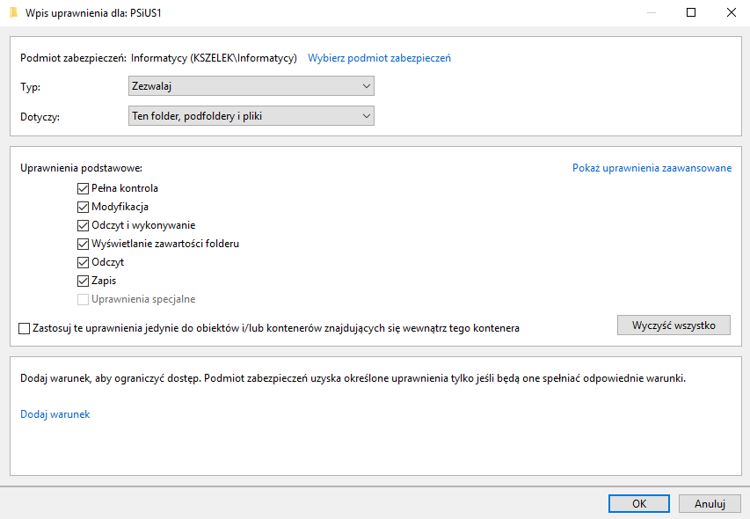

ELEKTRONICY

